Project 7 - DataOps and MLOps

Jalankan anaconda jupyter lab

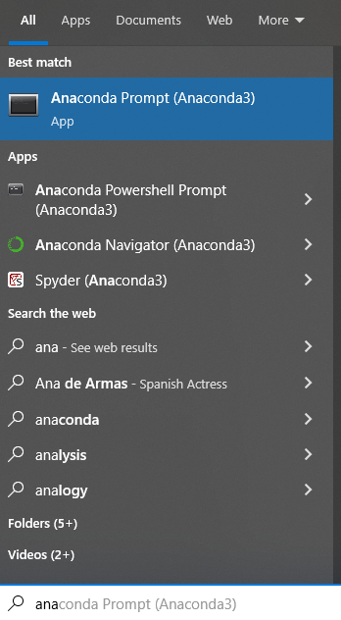 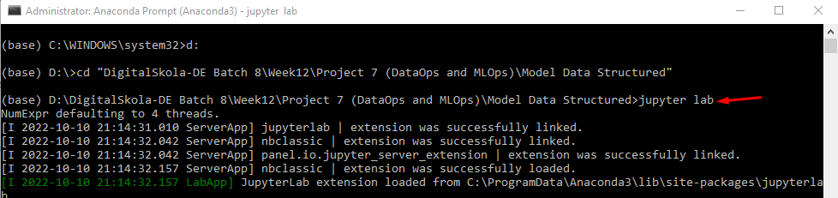 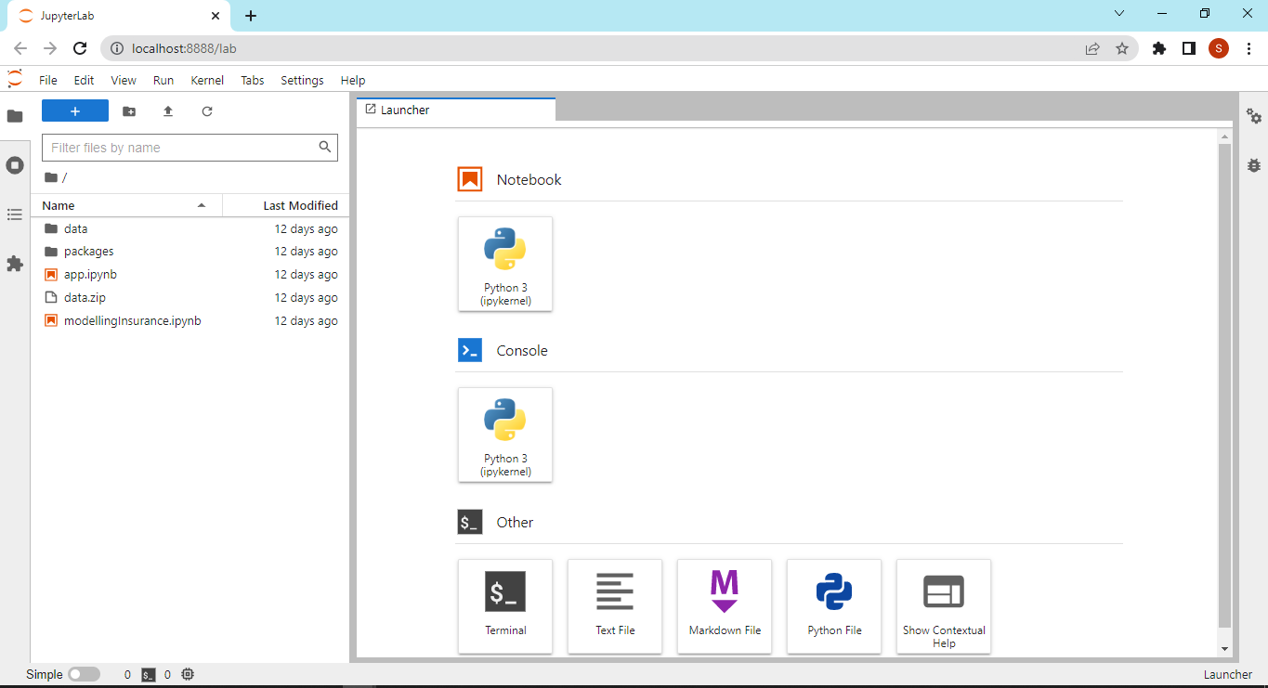

Disini (pada folder data) kita sudah menyiapkan data-data yang diperlukan dalam praktik DataOps and MLOps yang nantinya diperlukan ketika membuat model dan uji kepintaran model tersebut via kaggle

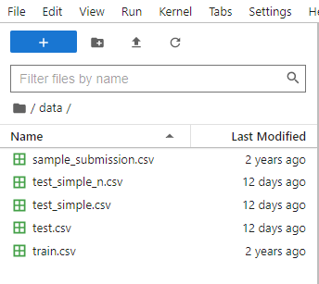

Pertama buat dahulu model (dalam contoh ini model asuransi mobil) dengan algoritma KNN

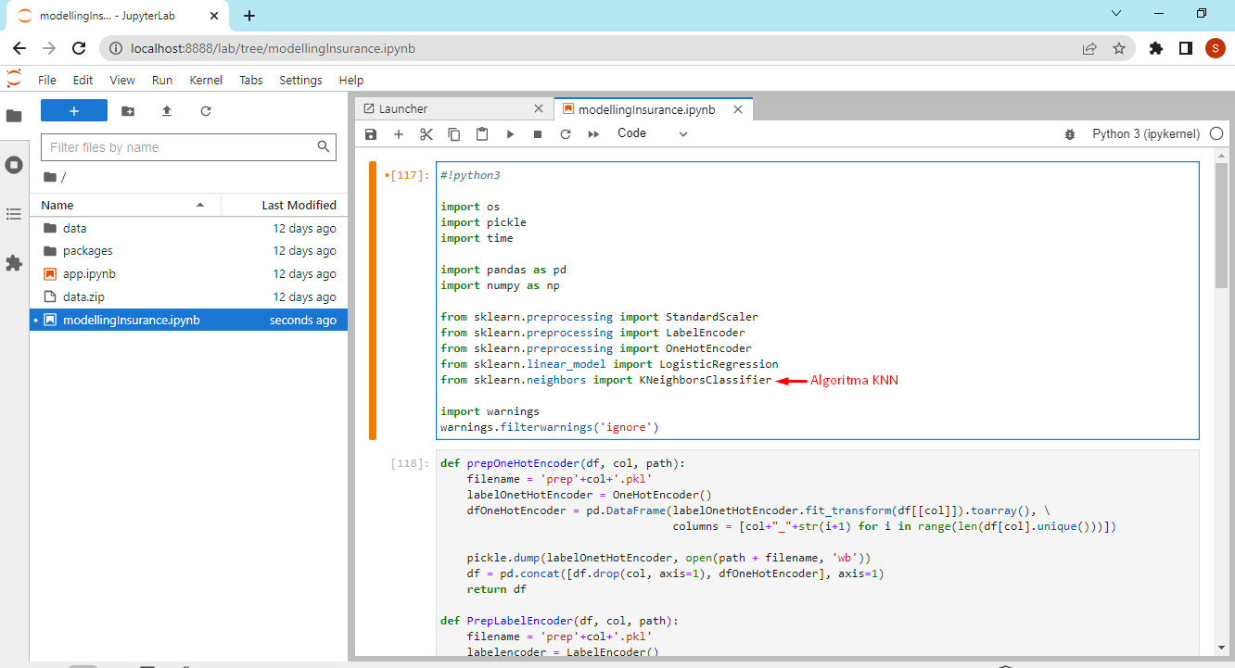

Sedikit membahas tentang coding model “modellingInsurance.ipynb” dimulai dari

Import library yang diperlukan seperti os, pandas, pickle, numpy, algoritma KNN, dll

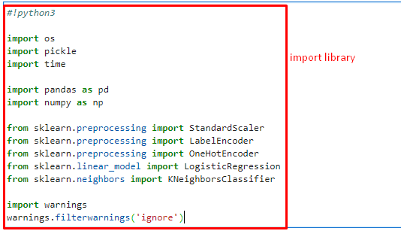

Buat file preparation model untuk menyimpan setiap perubahan yang terjadi pada model untuk dijadikan training model dan di export ke dalam file dengan format .pkl

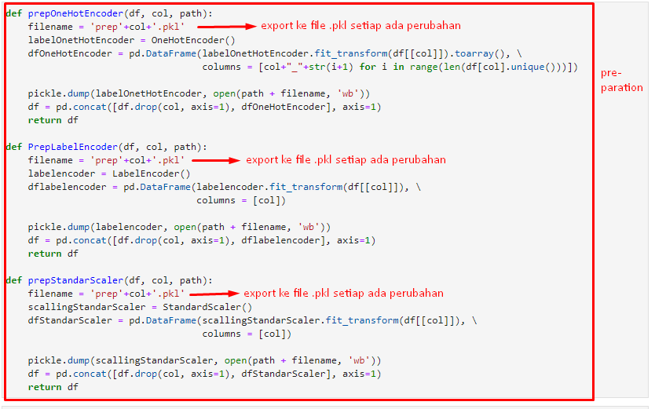

Membaca data dan Data preparation

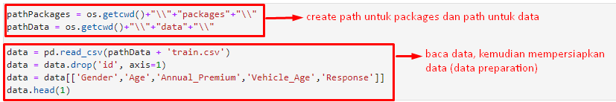



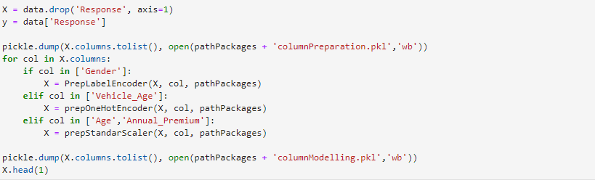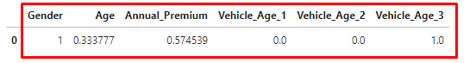

Untuk melihat hasil data preparation buka folder packages

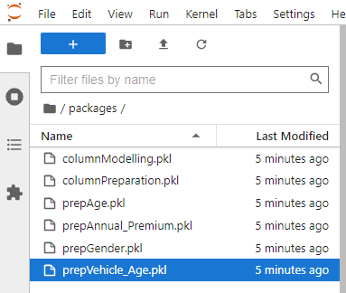

Membuat model Machine Learning menggunakan algoritma KNN berdasarkan inputan (Gender, Age, Annual_Premium, dan Vehicle_Age)

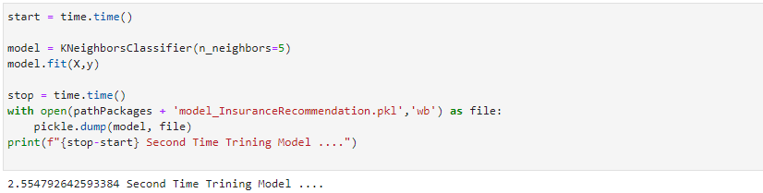

Untuk melihat hasil model, buka folder packages

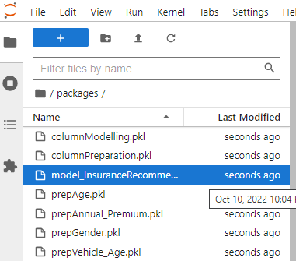

Setelah itu buat library Machine Learning kemudian test library tersebut (dalam contoh ini library dan testing library telah dibuat)

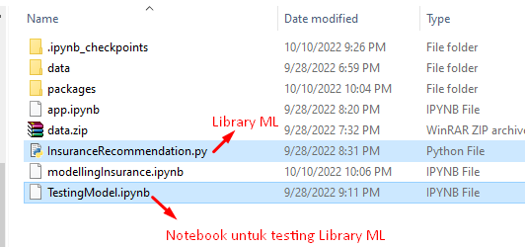

Sedikit membahas tentang coding model “TestingModel.ipynb” dimulai dari

Import library yang diperlukan seperti os, pandas, pickle, numpy, dll

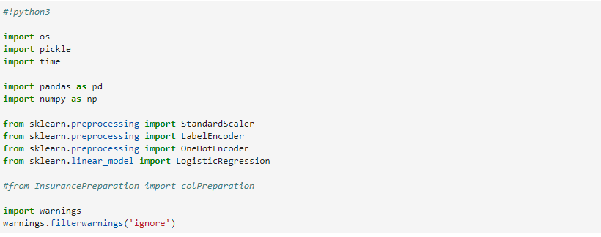

Mendefinisikan (membuat fungsi runModel) testing model yang akan dijalankan (membaca library)

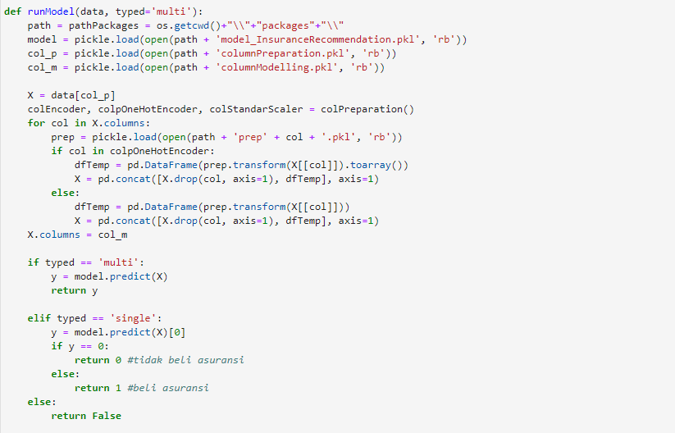

Membaca data test.csv

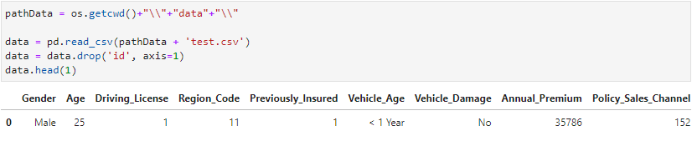

Menjalankan model dengan satu data



Hasil testing librari tidak munjukan error (berhasil mengeluarkan output) dengan Hasil “X” dari runModel adalah bernilai “0”, yang artinya diprediksi tidak membeli asuransi

Bila ingin mendapatkan data lebih dari satu, gunakan typed=’multi’

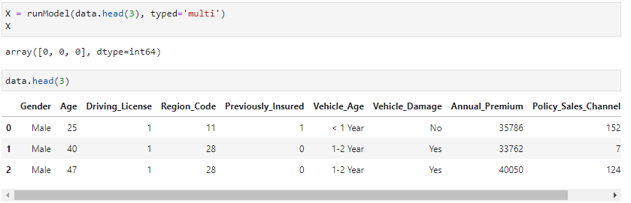

Apabila testing lilbrary telah berhasil (tidak menunjukan error), import library tersebut ke dalam format python

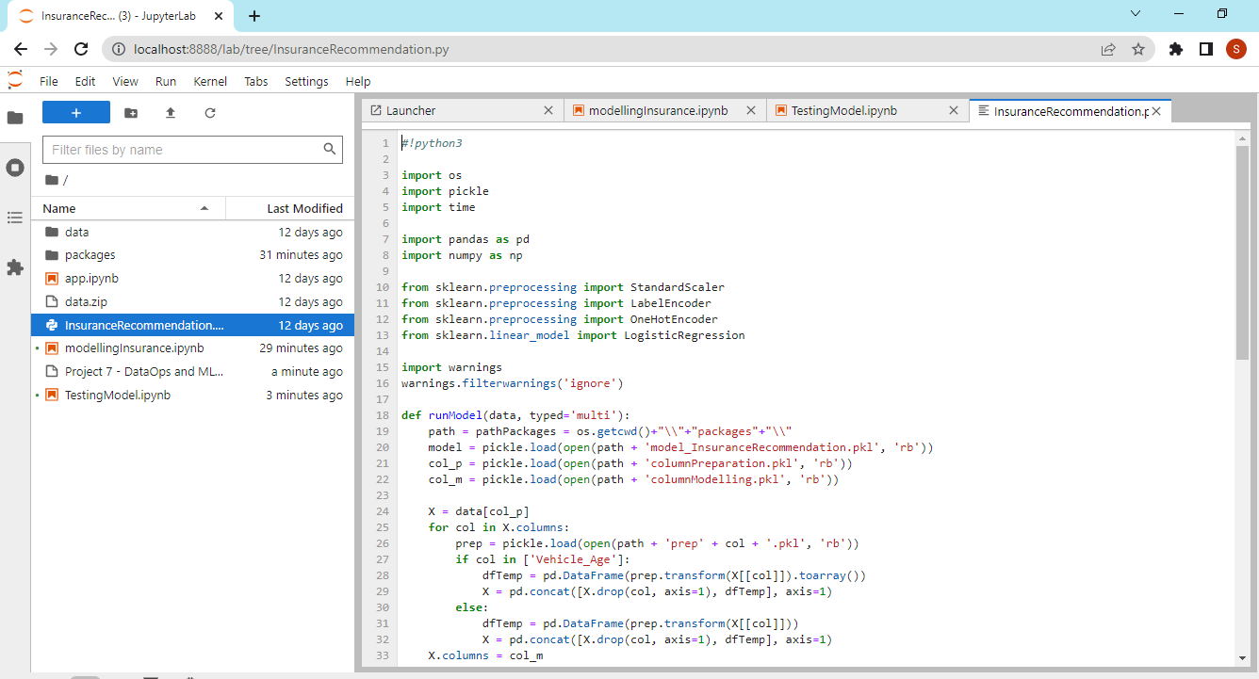

Setelah model, library dan packages Telah dibuat oleh Data Science, maka pekerjaan Data Engineer adalah membuat deployment untuk dikonsumsi oleh application web, mobile, IoT, atau System dengan membuat **API** menggunakan flask (membuat API menggunakan flask karena bahasa pemrograman yang digunakan adalah Python). Pada contoh ini API flask telah dibuatkan dengan nama app.ipynb

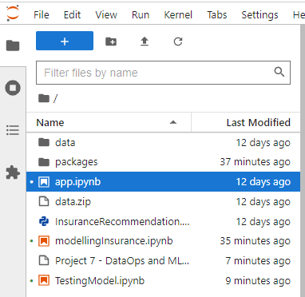

Sedikit membahas codinga pada file app.ipynb

Import library yang diperlukan

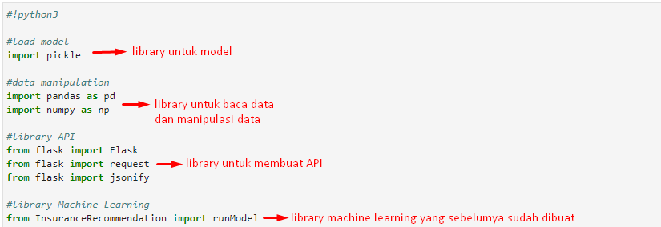

Membuat endpoint API untuk dikonsum oleh aplikasi

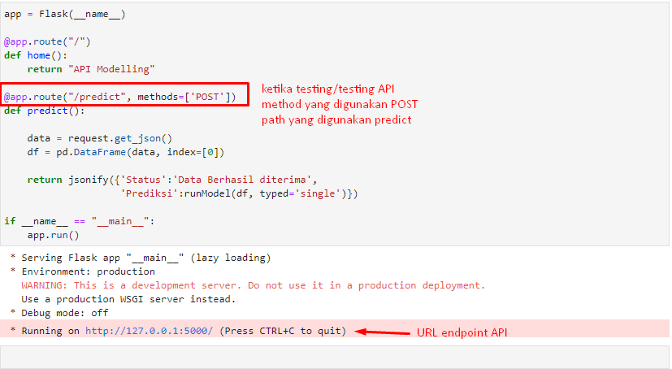

Menguji API menggunakan aplikasi POSTMAN

